Reconstruindo o caminho

para a cidadania

1



Reconstruindo o cam inho

para a cidadania

Cartilha explicativa dos direitos e deveres dos

(as) internos (as) do sistema prisional à luz

da Lei de Execuções Penais (Lei 7.210/84)



DEFENSORIA PÚBLICA DO ESTADO DA BAHIA

CLÉRISTON CAVALCANTE DE MACÊDO

Defensor Público Geral

RAFSON SARAIVA XIMENES

Subdefensor Público Geral

MAuRíCIO GARCIA SAPORITO

Subcoordenador de Execução Penal

FABíOLA PACHECO

Defensora Pública Titular da Vara de Execuções Penais

Membro da Comissão de Execução Penal do CONDEGE

Membro do Conselho Nacional de Segurança Pública do Ministério da Justiça

A**u**toria: Fabíola Pacheco

Capa: Roque Ivenne

**Projeto gráﬁco e editoração:** Laís Lage

**Revisão de texto**: Luciana Costa e Luana Rios

2

015 - 3ª Edição - 10.000 exemplares.

Esta é uma publicação de distribuição gratuita.

ApresentAção

A Cartilha de execução penal “Construindo um caminho para a cidada-

nia” se apresenta agora na sua terceira edição.

O objetivo da Cartilha é levar até as pessoas condenadas o conhecimento

básico sobre a Lei de Execução Penal, lei esta que rege a vida do apenado

após o trânsito em julgado da sua condenação.

Este recurso, após o uso pioneiro no nosso Estado, vem servindo de mo-

delo por outras unidades prisionais de outros estados brasileiros, além

de ter recebido elogios de autoridades e organismos não governamentais.

Esta nova edição traz o Estatuto penitenciário do Estado Bahia - Decreto

nº 12.247 de 08.07.2010, notadamente no que se refere às faltas médias

e leves e o procedimento para apuração destas através do Procedimento

Administrativo Disciplinar - PAD.

Sabemos da importância da informação para as pessoas condenadas,

como forma de contribuição para esse caminhar, que é o cumprimento

da pena, visando sempre a liberdade cidadã.

5



DIreItos Do preso ConDenADo

Art. 41 dA Lei de execuções PenAis

1

. Alimentação suﬁciente e vestuário.

2

3

4

. Atribuição de trabalho e sua remuneração.

. Previdência social.

. Pecúlio.

5

. Proporcionalidade na distribuição do tempo para o trabalho, o des-

canso e a recreação.

. Exercício das atividades proﬁssionais, intelectuais, artísticas e des-

portivas anteriores, desde que compatíveis com a execução da pena.

. Assistência material, à saúde, jurídica, educacional, social e religiosa.

6

7

8. Proteção contra qualquer forma de sensacionalismo.

9

. Entrevista pessoal e reservada com o advogado.

1

0. Visita do cônjuge, da companheira, de parentes e amigos em dias

determinados.

1

1

1. Chamamento nominal.

2. Igualdade de tratamento, salvo quanto às exigências da individuali-

zação da pena.

1

1

1

3. Audiência especial com o diretor do estabelecimento.

4. Representação e petição a qualquer autoridade, em defesa de direito.

5. Contato com o mundo exterior por meio de correspondência escrita,

da leitura e de outros meios de informação que não comprometam a mo-

ral e os bons costumes.

1

6. Atestado de pena a cumprir, emitido anualmente, sob pena de res-

ponsabilidade da autoridade judiciária competente.

6



Do CUMprIMento DA penA

no reGIMe FeCHADo

O apenado ao iniciar o cumprimento de pena no regime fechado, poderá

alcançar a progressão para o regime semiaberto, a liberdade condicional,

e nos casos de crimes não hediondos, o Indulto e a comutação da pena.

1

. Progressão PArA o regime semiAberto

A progressão signiﬁca cumprir a pena em um regime menos rigoroso.

Se você cumprir os requisitos que lhe permitam passar para o Regime

semiaberto, neste poderá:

1

. Trabalhar fora da unidade onde cumpre pena;

2. Frequentar cursos supletivos ou proﬁssionalizantes ou curso superior;

3

. Sair temporariamente por sete dias durante cinco vezes no ano.

As exigências legais para a progressão de pena são as seguintes:

crimes não hediondos:

a. Cumprimento de 1/6 (um sexto) da pena no regime fechado

**Para você saber o quanto isso equivale em anos, basta dividir**

**o tempo da pena por seis.**

exemPLo

Pena: 9 x 1/6 (proporção do tempo a ser cumprido).

9

x 1/6 = 1,5 (tempo a ser cumprido: 1 ano e 6 meses).

**O cumprimento de 1/6 é cabível ainda para quem sofreu con**-

**denação por crime hediondo, ocorrido antes de 28/03/2007.**

**b.** Bom comportamento atestado pelo (a) diretor (a) da Unidade.

7



crimes hediondos: cometidos A PArtir de 28/03/2007

**Se você é primário:** precisará cumprir 2/5 (dois quintos) da pena.

**Para você saber o quanto isso equivale em anos, divida esse**

**tempo por cinco e depois multiplique por dois.**

exemPLo

Pena: 18 x 2/5 (proporção do tempo a ser cumprido).

1

8 x 2/5 = 7,2 (tempo a ser cumprido: 7 anos, 2 meses e 12 dias).

**Se você é reincidente:** precisará cumprir 3/5 (três quintos) da pena.

**Para você saber o quanto isso equivale em anos, divida esse**

**tempo por cinco e depois multiplique por três.**

exemPLo

Pena: 18 x 3/5 (proporção do tempo a ser cumprido).

1

8 x 3/5 = 10,8 (tempo a ser cumprido: 10 anos, 9 meses e 18 dias).

Bom comportamento atestado pelo (a) diretor (a) da Unidade.

2. LivrAmento condicionAL

É a possibilidade que você tem de cumprir em liberdade o tempo res-

tante da pena a que foi condenado (a), desde que atendidas as seguintes

condições:

deLito não hediondo

a. Se você é PRIMÁRIO e tem bons antecedentes (não responde a outros

processos) precisa cumprir 1/3 (um terço) da pena.

exemPLo

Pena: 6 x 1/3 (proporção do tempo a ser cumprido).

6

x 1/3 = 2 (tempo a ser cumprido: 2 anos ).

8



**b.** Se você é REINCIDENTE (tiver cometido novo crime após ser conde-

nado, ou antes de completado 05 anos do cumprimento do crime ante-

rior), precisará cumprir ½ (metade) da pena.

exemPLo

Pena: 6 x 1/2 (proporção do tempo a ser cumprido).

6

x 1/2 = 3 (tempo a ser cumprido: 3 anos ).

deLito hediondo

a. Se você cometeu crime HEDIONDO terá que cumprir 2/3 (dois ter-

ços) e não ter sido condenado no período de 05 anos pelo mesmo crime.

exemPLo

Pena: 6 x 2/3 (proporção do tempo a ser cumprido).

6

x 2/3 = 4 (tempo a ser cumprido: 4 anos ).

**Bom comportamento carcerário atestado pelo diretor da uni**-

**dade.**

ATENÇÃO

Se o liberado condicional cometer novo crime durante a vigência do li-

vramento, este será REVOGADO, com as seguintes consequências:

a) Perda da liberdade.

b) Perda do tempo que passou em liberdade.

c) Impossibilidade de novo livramento até que tenha cumprido TOTAL-

MENTE esta pena.

9



Do CUMprIMento DA penA

no reGIMe seMIABerto

Neste regime, o apenado pode galgar a progressão para o regime aberto,

a liberdade condicional, a saída temporária.

1

. Progressão PArA o regime Aberto

No Regime aberto você poderá sair para trabalhar, estudar, conviver com

os familiares, durante todo o dia, devendo retornar no horário indicado.

Mas ﬁcará recolhido(a), na Casa de Albergados nos ﬁnais de semana (sá-

bado e domingo) e nos feriados ou em prisão domiciliar, respeitando

sempre as condições impostas pelo Juiz.

crime não hediondo ou hediondo cometido Antes de

28/03/2007

1

/6 do restante da pena (pena total abatido o tempo de cumprimento no

regime fechado).

exemPLo

Pena: 8 anos – 2 anos (tempo cumprido no regime fechado) = 6

anos (proporção do tempo a ser cumprido).

6

x 1/6 = 1 (tempo a ser cumprido: 1 ano ).

crimes hediondos: cometidos A PArtir de 28/03/2007

Se você é primário: precisará cumprir 2/5 (dois quintos) da pena.

**Para você saber o quanto isso equivale em anos, divida o tem**-

**po que resta da pena por cinco e depois multiplique por dois.**

Se você é reincidente: precisará cumprir 3/5 (três quintos) da pena.

**Para você saber o quanto isso equivale em anos, divida esse**

**tempo por cinco e depois multiplique por três.**

1

0



**Bom comportamento carcerário atestado pelo diretor da uni**-

**dade.**

2. LivrAmento condicionAL

É a possibilidade que você tem de cumprir em liberdade o tempo restan-

te da pena a que foi condenado (a), em liberdade, desde que cumpridas

as seguintes condições:

a. Se você é PRIMÁRIO e tem bons antecedentes (não responde a outros

processos) precisa cumprir 1/3 (um terço) da pena.

exemPLo

Pena: 6 x 1/3 (proporção do tempo a ser cumprido).

6

x 1/3 = 2 (tempo a ser cumprido: 2 anos ).

**b.** Se você é REINCIDENTE (tiver cometido novo crime após ser conde-

nado, ou antes, de completado 05 anos do cumprimento do crime ante-

rior), precisará cumprir ½ (metade) da pena.

exemPLo

Pena: 6 x 1/2 (proporção do tempo a ser cumprido).

6

x 1 : 2 = 3 (tempo a ser cumprido: 3 anos ).

**c.** Se você cometeu crime HEDIONDO terá que cumprir 2/3 (dois ter-

ços) e não ter sido condenado no período de 05 anos pelo mesmo crime.

exemPLo

Pena: 6 x 2/3 (proporção do tempo a ser cumprido).

6

x 2 : 3 = 4 (tempo a ser cumprido: 4 anos ).

**Bom comportamento carcerário atestado pelo diretor da uni**-

**dade.**

1

1



ATENÇÃO

Se o liberado condicional cometer novo crime durante a vigência do li-

vramento, este será REVOGADO, com as seguintes consequências:

a) Perda da liberdade.

b) Perda do tempo que passou em liberdade.

c) Impossibilidade de novo livramento até que tenha cumprido TOTAL-

MENTE esta pena.

3

. trAbALho externo

Como o regime semiaberto permite o trabalho durante o dia, você po-

derá apresentar carta com proposta de emprego na unidade prisional. A

casa (Unidade prisional) deverá providenciar a visita da assistente social

no local do emprego apontado, fazendo um relatório que será enviado

à Vara de Execuções Penais, onde o Juiz decidirá sobre a concessão da

saída para o trabalho.

**Para que você seja beneﬁciado com o TRABALHO EXTERNO é**

**necessário que tenha cumprido 1/6 (um sexto) da pena**.

4. FrequênciA em curso ProFissionALizAnte, ensino médio

ou suPerior

Estudar em escola pública ou privada também é um direito de quem está

no regime semiaberto e as horas de aula contam para a remição da pena.

É necessário estar matriculado em curso reconhecido.

**Também neste caso você precisa ter cumprido 1/6 da pena.**

5. sAídAs temPoráriAs

Neste regime, você tem a possibilidade da concessão de **cinco saídas**

**por ano, pelo período de 07 dias, cada, sempre com o prazo de**

**45 dias entre uma saída e outra**, em datas pré-determinadas pelo

Juiz da Vara de execuções penais.

Para pleitear este direito é preciso atender às seguintes exigências:

**Primário: 1/6 da pena.**

**Reincidente: ¼ da pena.**

1

2



**Bom comportamento carcerário atestado pela direção da uni-**

**dade prisional.**

ATENÇÃO

Perderá o direito à saída o(a) interno(a) que deixar de retornar no dia

indicado, passando a ser considerado(a) evadido(a), bem como se come-

ter falta grave.



Do CUMprIMento DA penA no reGIMe ABerto

Quem se beneﬁcia com este regime poderá sair para trabalhar, estudar

e/ou conviver com seus familiares durante todo o dia, devendo retornar

no horário indicado.

Ficará recolhido, porém, nos ﬁnais de semana (sábado e domingo) e nos

feriados, exceto quando autorizado a trabalhar nesses períodos.

1

. LivrAmento condicionAL

É a possibilidade que você tem de cumprir em liberdade o tempo restan-

te da pena a que foi condenado (a), desde que cumpridas as seguintes

condições:

a. Se você é PRIMÁRIO e tem bons antecedentes (não responde a outros

processos) precisa cumprir 1/3 (um terço) da pena.

exemPLo

Pena: 6 x 1/3 (proporção do tempo a ser cumprido).

6

x 1/3 = 2 (tempo a ser cumprido: 2 anos ).

**b.** Se você é REINCIDENTE (tiver cometido novo crime após ser conde-

nado, ou antes, de completado 05 anos do cumprimento do crime ante-

rior), precisará cumprir ½ (metade) da pena.

exemPLo

Pena: 6 x 1/2 (proporção do tempo a ser cumprido).

6

x 1/2 = 3 (tempo a ser cumprido: 3 anos ).

**c.** Se você cometeu crime HEDIONDO terá que cumprir 2/3 (dois ter-

ços) e não ter sido condenado no período de 05 anos pelo mesmo crime.

exemPLo

Pena: 6 x 2/3 (proporção do tempo a ser cumprido).

6

x 2 : 3 = 4 (tempo a ser cumprido: 4 anos ).

1

4



**Bom comportamento carcerário atestado pelo diretor da uni**-

**dade.**

ATENÇÃO

Se o liberado condicional cometer novo crime durante a vigência do li-

vramento, este será REVOGADO, com as seguintes consequências:

a) Perda da liberdade.

b) Perda do tempo que passou em liberdade.

c) Impossibilidade de novo livramento até que tenha cumprido TOTAL-

MENTE esta pena.

2. sAídAs temPoráriAs

Neste regime, você tem a possibilidade da concessão de **cinco saídas**

**por ano, pelo período de 07 dias, cada, sempre com o prazo de**

**45 dias entre uma saída e outra**, em datas pré-determinadas pelo

Juiz da Vara de execuções penais.

Para pleitear este direito é preciso atender às seguintes exigências:

**Primário: 1/6 da pena.**

**Reincidente: ¼ da pena.**

**Bom comportamento carcerário atestado pela direção da uni**-

**dade prisional.**

ATENÇÃO

Perderá o direito à saída o(a) interno(a) que deixar de retornar no dia

indicado, passando a ser considerado(a) evadido(a), bem como se come-

ter falta grave.

3

. conversão dA PenA

Se você foi condenado a uma pena de até 02 anos, poderá ter esta pena con-

vertida em pena restritiva de direitos (não privação da liberdade), desde

que esteja no regime aberto e já tenha cumprido ¼ (um quarto) da pena.

1

5



oUtros DIreItos

induLto e comutAção de PenA

Além dos direitos que apresentamos a você, outros são previsto na Cons-

tituição Federal, como o **indulto** e **comutação da pena**.

**Esses dois benefícios são concedidos por decreto do presiden**-

**te da república por ocasião do Natal e atinge todos os conde**-

**nados, de todos os regimes, desde que atendam às exigências**

**descritas no respectivo decreto.**

**Indulto:** É o perdão e tem como consequência a extinção da pena. Isso

signiﬁca que a pessoa contemplada pelo indulto ganha a liberdade.

O mais comum, já conhecido por nós todos, é o indulto natalino.

**Comutação:** é a redução da pena calculada sobre o que resta a ser cum-

prida na data do decreto.

**Requisitos:**

1

. Tempo de pena exigido no decreto editado anualmente;

2. Não ter o apenado condenação por falta grave cometida nos 12 meses

anteriores à data do Decreto.

remição dA PenA

É a possibilidade de redução da pena através do trabalho, do estudo, de

atividades artístico-culturais.

**Remição pelo trabalho:** Para cada três (3) dias de trabalho é remido

(diminuído) um (1) dia de pena;

**Remição pelo estudo:** Para cada 12 horas de estudo é remido um (1)

dia de pena.

Se o apenado conclui o ensino fundamental, médio ou superior o tempo

adquirido com o estudo é aumentado de 1/3.

1

6



ATENÇÃO

O (A) sentenciado(a) que cometer falta grave perderá 1/3 do tempo re-

mido!

AuxíLio-recLusão

**O que é o auxílio-reclusão?**

É um benefício previdenciário, ou seja, um valor pago pela Previdência

Social exclusivamente aos dependentes (esposa, companheira e ﬁlhos)

da pessoa recolhida à prisão, desde que atendidos certos requisitos pre-

vistos em Lei.

**Quem tem direito ao auxílio-reclusão?**

Somente o preso em regime fechado ou semiaberto, que, quando de sua

prisão, trabalhava com vínculo empregatício (carteira assinada) ou con-

tribuía como autônomo para o INSS.

Além disso, o trabalhador rural, neste caso, bastando como prova, o re-

gistro na associação ou sindicato de trabalhadores rurais da sua cidade.

**Qual o valor do auxilio reclusão?**

O valor é aquele que você teria direito de fosse aposentado por invalidez

no momento da prisão.

ATENÇÃO

Se você estiver no regime aberto ou em liberdade condicional não terá

direito ao auxílio-reclusão.

1

7



DA DIsCIpLInA no CUMprIMento DA penA

dos deveres do Preso

Art. 39 dA Lei de execuções PenAis

1

. Comportamento disciplinado e cumprimento ﬁel da sentença.

. Obediência ao servidor e respeito a qualquer pessoa com quem deva

relacionar-se.

2

3

. Urbanidade e respeito no trato com os demais condenados.

4. Conduta oposta aos movimentos individuais ou coletivos de fuga ou

de subversão da ordem ou disciplina.

. Execução dos trabalhos, das tarefas e das ordens recebidas.

. Submissão à sanção disciplinar imposta.

. Indenização à vítima ou aos seus sucessores.

. Indenização ao Estado, quando possível, das despesas realizadas com

5

6

7

8

a sua manutenção, mediante desconto proporcional da remuneração do

trabalho.

9

. Higiene pessoal e asseio da cela ou alojamento.

1

0. Conservação dos objetos de uso pessoal.

dAs FALtAs grAves

Art. 50 dA Lei de execuções PenAis

Comete falta grave o interno que:

1

. Incitar ou participar de movimento para subverter a ordem ou a dis-

ciplina;

2. Fugir.

3

. Possuir, indevidamente, instrumento capaz de ofender a integridade

física de outrem.

. Provocar acidente de trabalho.

. Descumprir, no regime aberto, as condições impostas.

. Deixar de observar os deveres previstos nos itens 2 e 5 do art. 39.

. Tiver em sua posse, utilizar ou fornecer aparelho telefônico, de rádio

4

5

6

7

1

8



ou similar, que permita a comunicação com outros presos ou com o am-

biente externo.

8. Praticar ato previsto como crime doloso.

dAs FALtAs médiAs

Art. 80 do estAtuto Penitenciário dA bAhiA

Comete falta média o interno que:

1

. Realizar compra e venda não autorizada pela direção do estabeleci-

mento;

. Praticar atos que perturbem a ordem nas ocasiões de descanso, de

trabalho ou de reuniões;

. Diﬁcultar os deslocamentos, com o ﬁm de impedir ou embaraçar as

rotinas diárias do estabelecimento;

. Circular por áreas do estabelecimento onde é vedada a presença do

preso;

. Fabricar, portar, usar, possuir ou fornecer instrumento que venha a

facilitar o cometimento de ato considerado ilícito;

. Fabricar, portar, possuir, comercializar, ingerir ou fornecer bebida al-

2

3

4

5

6

coólica ou substância que cause dependência física, psíquica, bem como

droga lícita sem prescrição médica, quando exigida;

7

. Impedir ou perturbar a jornada de trabalho ou a realização de tarefas

de outro apenado;

. Portar ou manter em seu poder bens, títulos, cartões de crédito e va-

8

lores cuja posse seja proibida em ato normativo da Superintendência de

Assuntos Penais;

9

. Diﬁcultar a vigilância em qualquer dependência do estabelecimento

penal;

0. Improvisar qualquer transformação não autorizada no alojamento

ou cela que resulte em prejuízo à segurança;

1. Induzir ou instigar visitante a adentrar o estabelecimento com qual-

1

1

quer instrumento, material ou objetos não permitidos pela segurança da

unidade;

1

1

2. Simular doença para eximir-se de dever legal ou regulamentar;

3. Divulgar notícia que possa perturbar a ordem e a disciplina;

1

9



1

4. Recusar-se a deixar a cela, quando determinado, se mantendo em

atitude de rebeldia;

1

1

5. Não se submeter às requisições administrativas, judiciais e policiais;

6. Deixar de recolher-se à sua cela no horário determinado.

dAs FALtAs Leves

Art. 79 do estAtuto Penitenciário dA bAhiA

Comete falta leve o interno que:

1

. Recusar-se, injustiﬁcadamente, à execução das tarefas determinadas

pela direção;

2. Guardar ou trazer consigo equipamento de trabalho sem autorização;

3

. Adentrar em cela alheia sem consentimento do preso ou autorização

da administração;

. Estar indevidamente trajado, em desacordo com as regras da unidade;

. Remeter ou receber correspondência, sem registro regular pelo setor

competente;

. Utilizar-se de bens de propriedade do Estado, para ﬁnalidade diversa

a que se destina, se esta utilização causar algum tipo de dano;

. Utilizar material de serviço para ﬁnalidade diversa da qual foi previs-

4

5

6

7

ta, se o fato não estiver previsto como falta grave e a utilização causar

algum tipo de dano;

8

. Faltar com zelo na higiene do alojamento ou cela e demais dependên-

cias do estabelecimento penal;

. Recusar o dever de trabalho;

0. Descumprir o horário determinado para se apresentar ao agente

9

1

penitenciário ou à direção da Unidade prisional, quando do retorno do

serviço externo e saídas autorizadas.

2

0



dA Punição Por cometimento dA FALtA (Arts. 82 e 83 do

estAtuto)

FALtA grAve

1

. Suspensão ou restrição de direitos (máximo de 30 dias);

2

3

4

. Isolamento na própria cela ou em local adequado (máximo de 30 dias);

. Inclusão no RDD;

. Perda de parte da pena remida.

FALtAs médiA e Leve

1

. Advertência verbal;

2. Repreensão.

a. O diretor do estabelecimento penal poderá, motivadamente, determi-

nar o isolamento preventivo do preso por no máximo 10 dias.

regime disciPLinAr diFerenciAdo (rdd)

**O que é o RDD?**

É um conjunto de regras rígidas aplicadas para o cumprimento da pena

privativa de liberdade.

**Quem estará sujeito ao RDD?**

1

. Aquele que pratica fato deﬁnido como crime doloso, ocasionando sub-

versão da ordem ou disciplina interna.

. Que apresente alto risco para ordem e segurança do estabelecimento

penal ou da sociedade.

. Em quem recaia fundada suspeita de envolvimento ou participação, a

2

3

qualquer título, em organização criminosa, quadrilha ou bando.

**Quais as consequências do RDD?**

Se você for incluído no RDD, será recolhido em uma cela individual; só

terá direito a visitas semanais de apenas duas pessoas, com duração de

duas horas; o banho de sol será reduzido para duas horas diárias.

O tempo de duração do RDD é de 360 dias, podendo ser prorrogado.

2

1



dA reAbiLitAção

A punição por falta SUSPENDE temporariamente a avaliação da condu-

ta e impede a emissão de Atestado de “boa conduta”.

O interno necessitará então cumprir um período após o cumprimento da

sanção disciplinar, chamado “prazo de reabilitação”:

**Falta Grave = 12 meses**

**Falta Média = 6 meses**

**Falta Leve = 3 meses**

ATENÇÃO

O interno sujeito ao Procedimento Administrativo Disciplinar ﬁca impe-

dido, durante o decorrer do procedimento e durante o período de dura-

ção da punição, de obter Atestado de Conduta, o que também impede a

concessão de progressão de regime e livramento condicional.

dA visitA

A visita é um direito do custodiado prevista na lei de execução penal.

ATENÇÃO

O desvio de conduta praticada pela visita (tentar adentrar com objetos

proibidos, obter carteira de visita em nome de outro interno) terá como

consequência administrativa, a suspensão do direito de visita e ainda

pode implicar em instauração de Procedimento Disciplinar contra o in-

terno, sem prejuízo de se conﬁgurar como crime praticado pela visita,

caso previsto no Código Penal Brasileiro.

2

2



QUer sABer MAIs?

A Defensoria Pública do Estado da Bahia mantém, em todas as Unidades

prisionais, defensores públicos que poderão explicar a você cada uma

das situações mostradas nesta cartilha.

**O atendimento também é realizado pelos defensores que atu**-

**am na Vara de Execuções Penais.**

Procure saber os dias de atendimentos da Defensoria Pública na sua uni-

dade. Fale com o(a) defensor(a). **É um direito seu e ninguém pode**

**lhe proibir.**

2

3

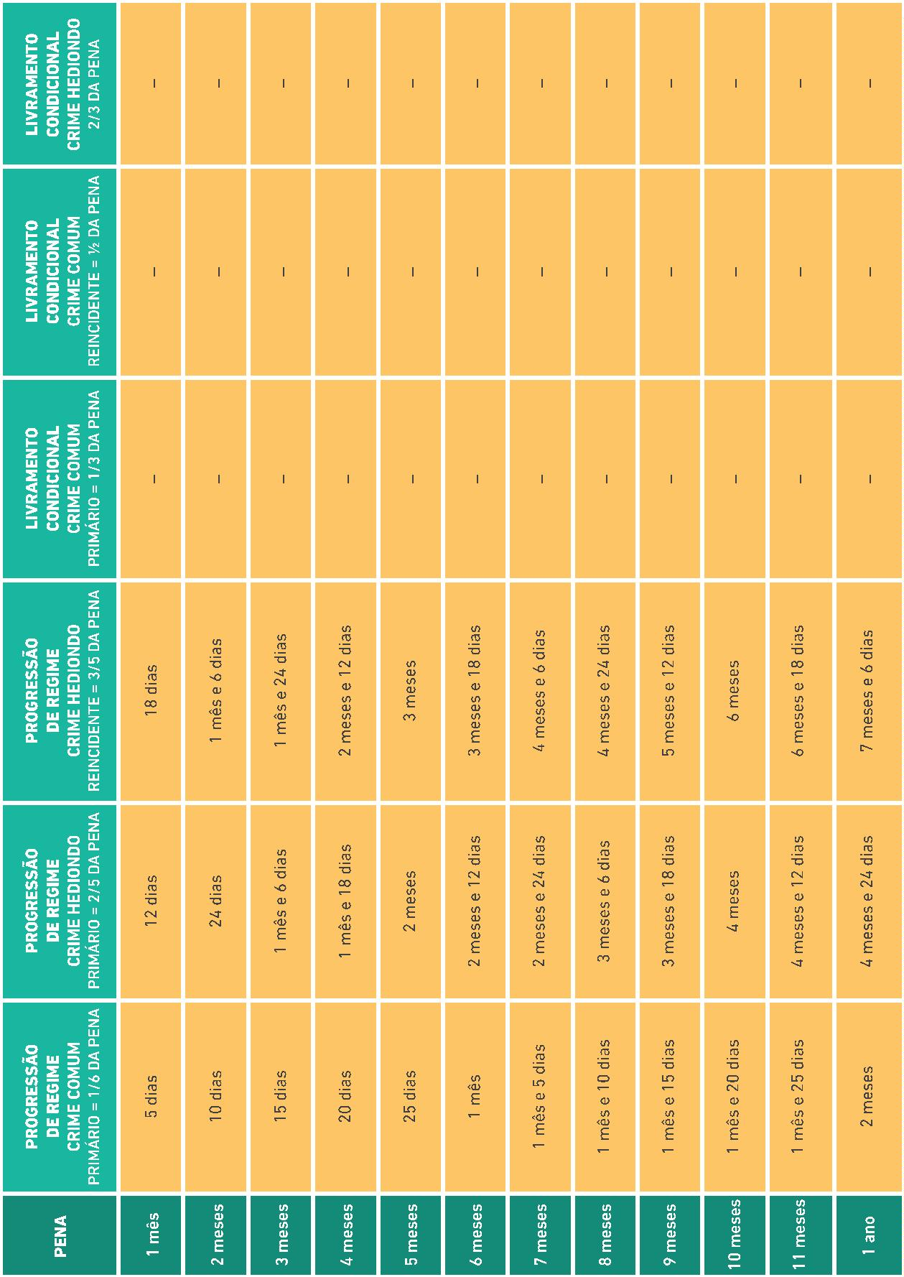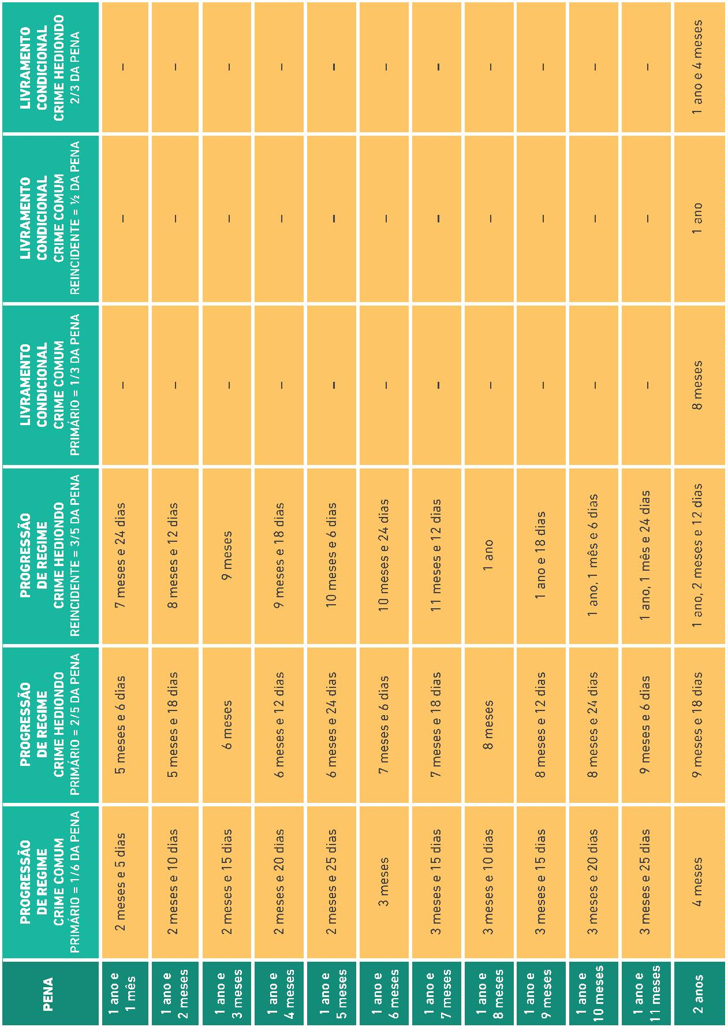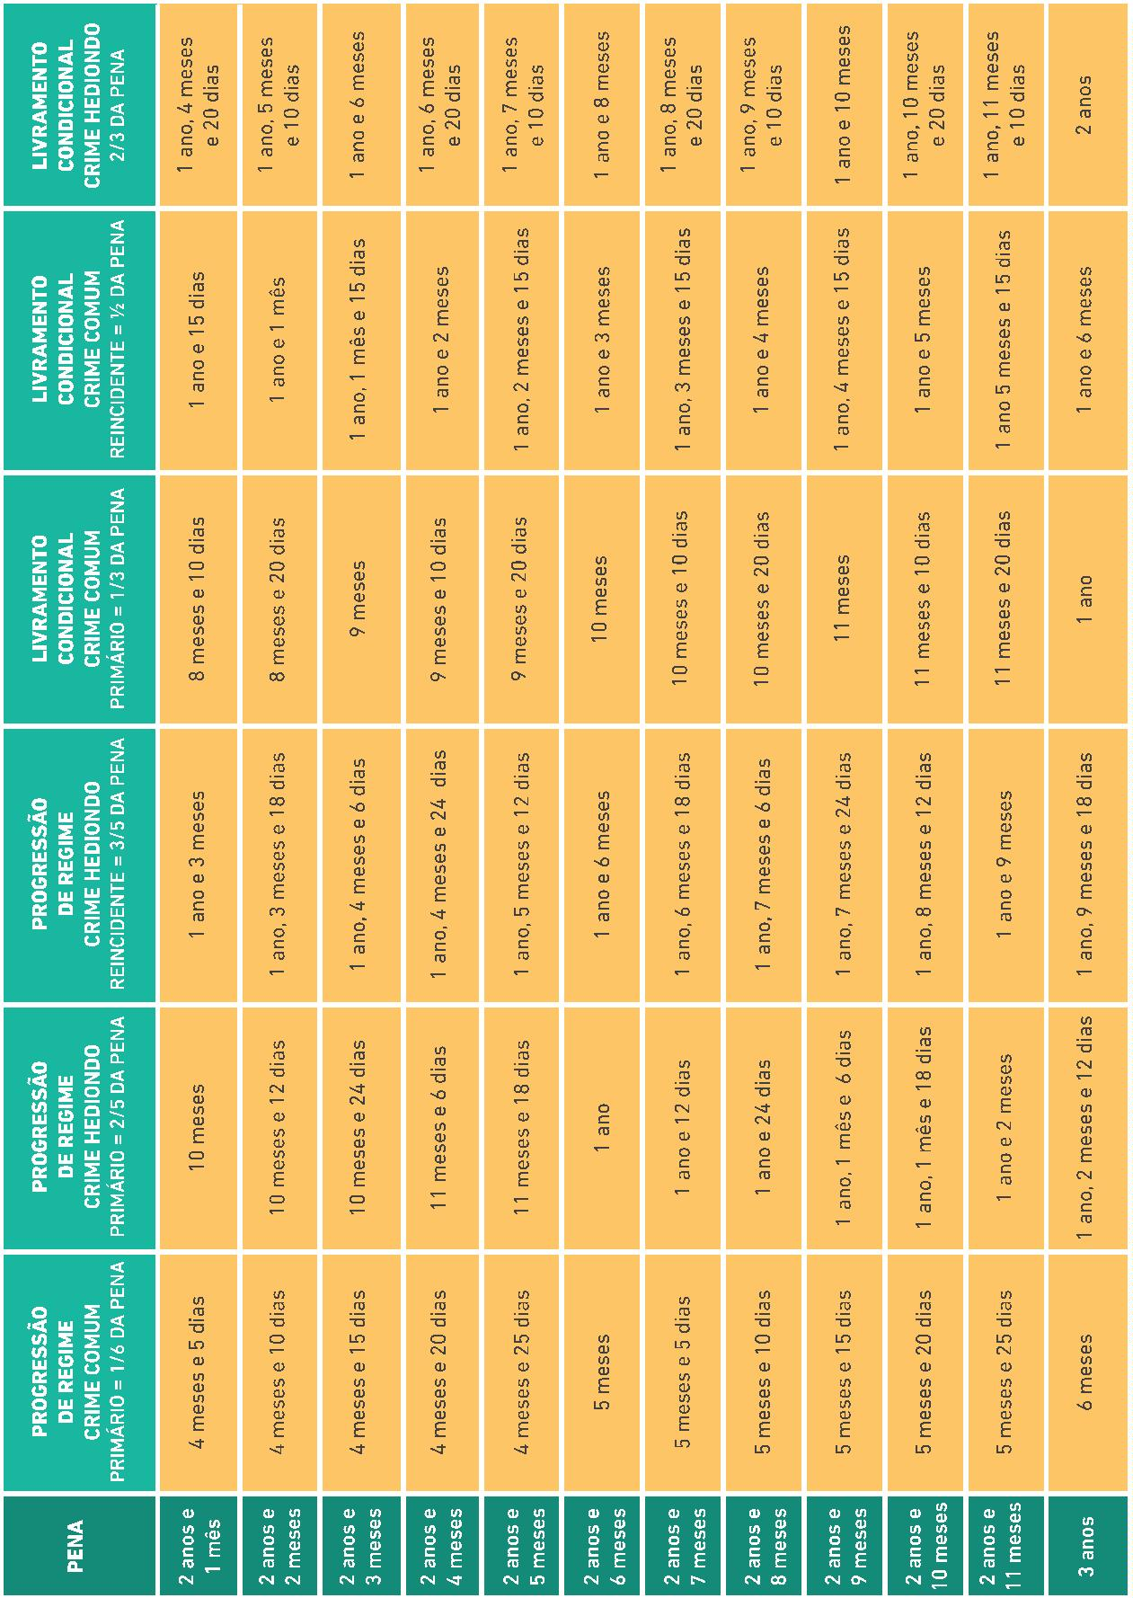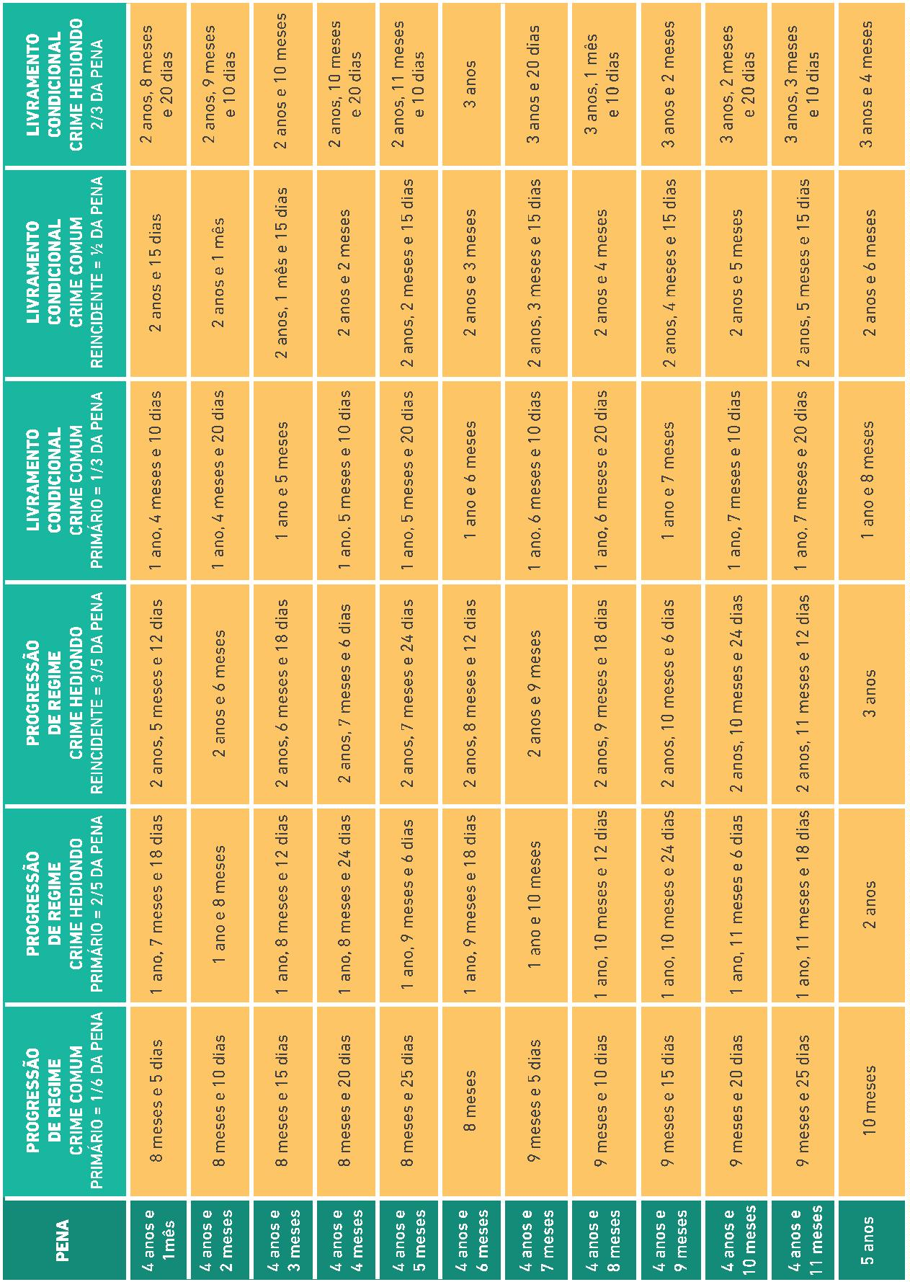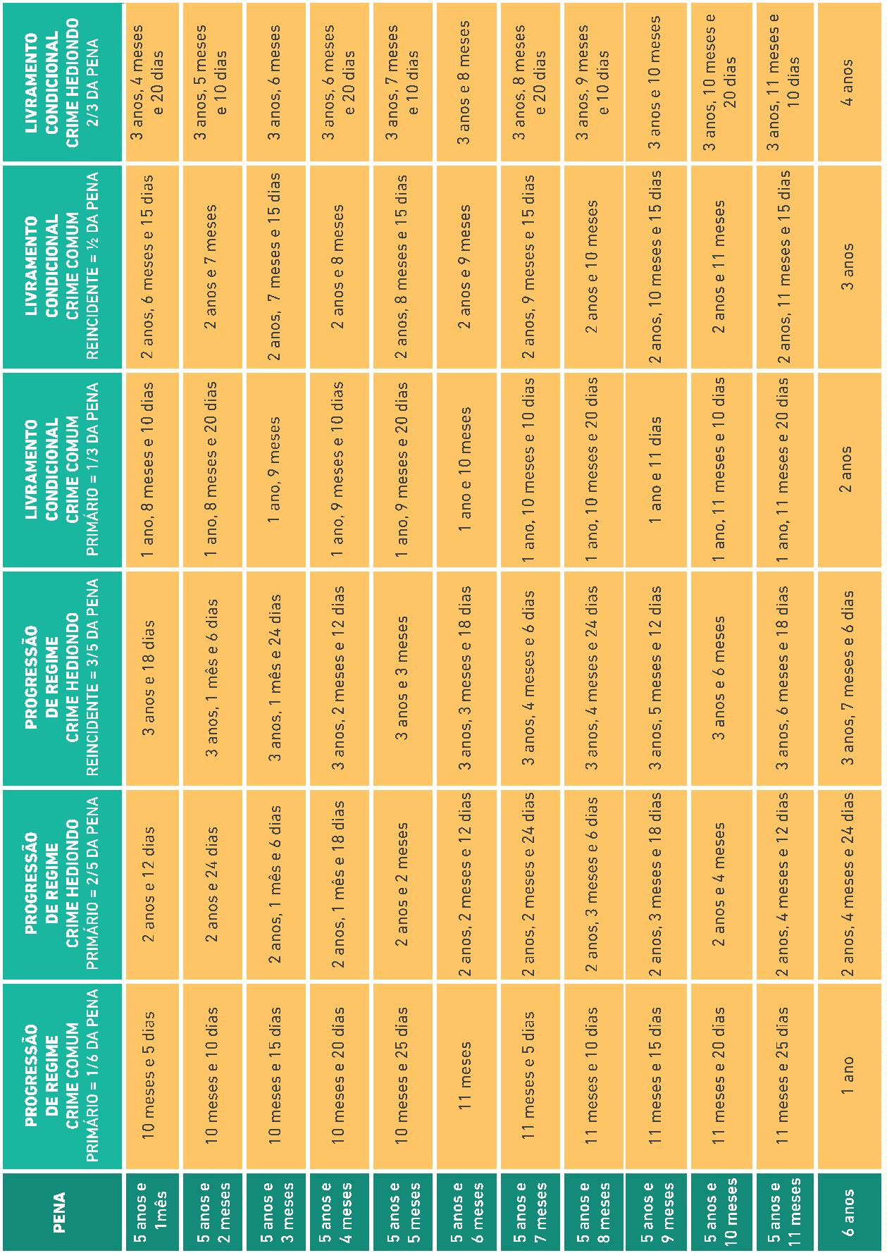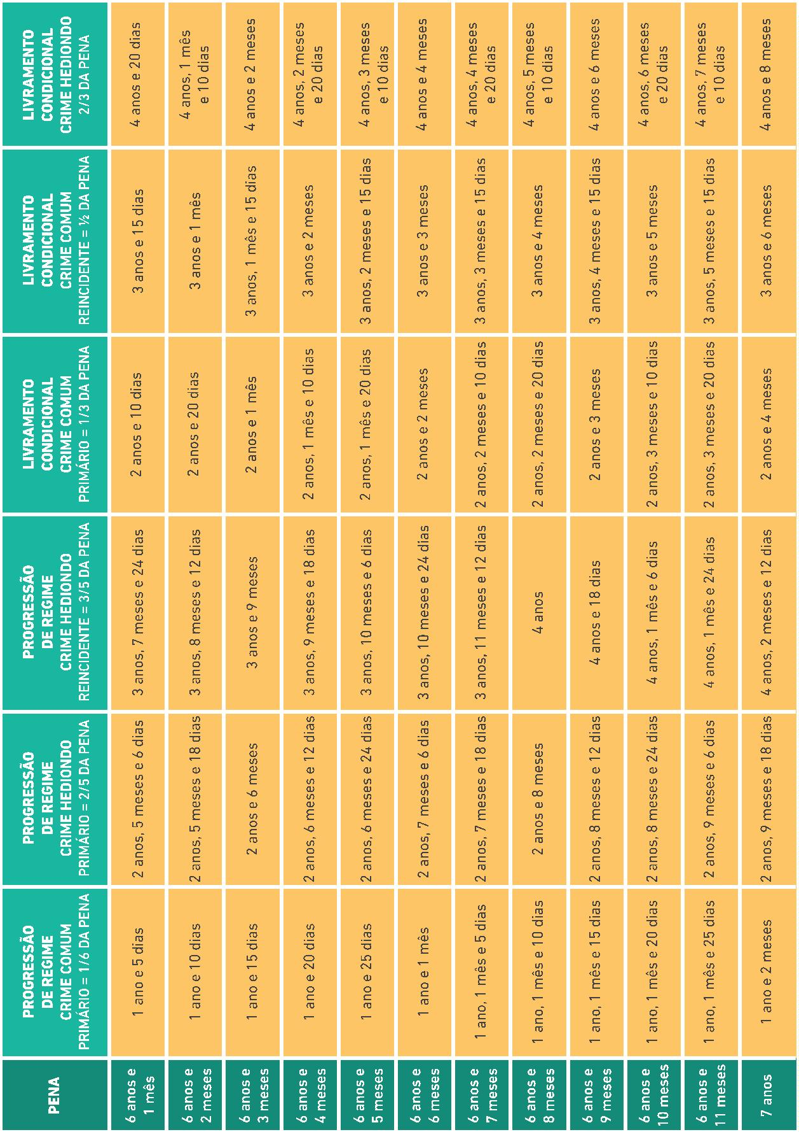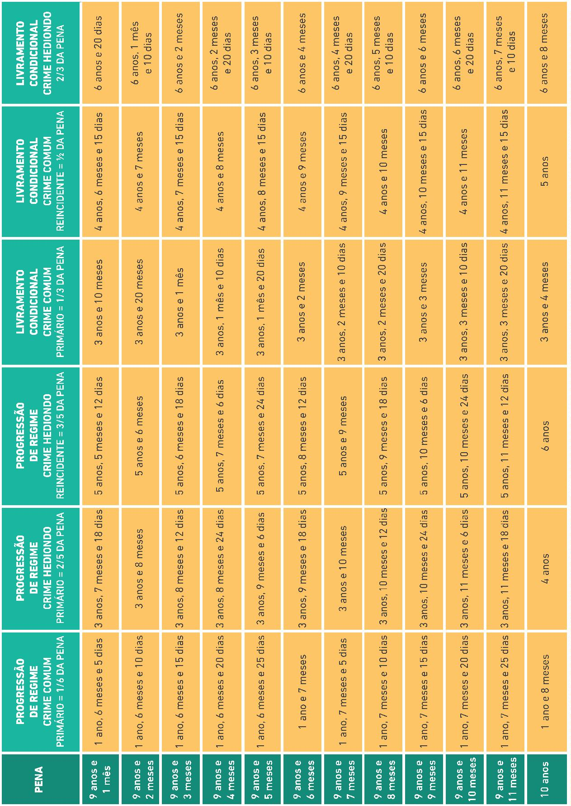

*ApenAs de telefone fixo

